Установка программного обеспечения
Grav CMS с помощью Docker
Часть №1
- Создайте рабочую директорию grav-test для размещения всех файлов проекта.
- Подготовьте файлы конфигурации Docker: создайте Dockerfile для описания образа и docker-compose.yml для оркестрации контейнеров.
- Создайте подкаталог grav внутри рабочей директории — он будет служить точкой монтирования для файлов CMS.
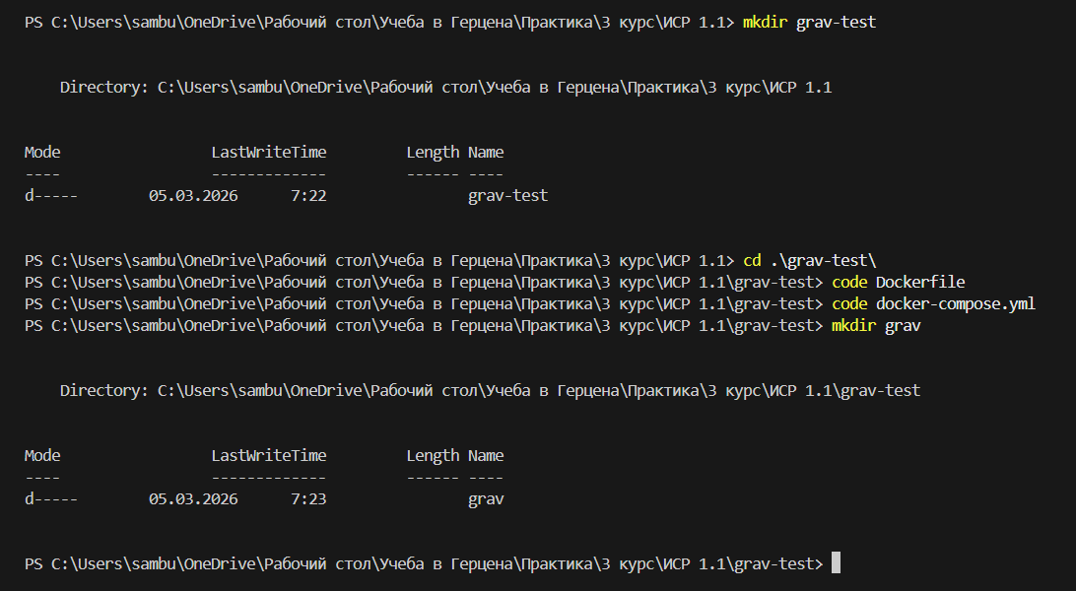

- Загрузите дистрибутив Grav CMS с официального ресурса: https://learn.getgrav.org/17/basics/installation (рекомендуется версия с плагинами и админ-панелью).
- Разместите содержимое архива в каталоге grav, убедившись, что структура файлов соответствует ожидаемой.
- Запустите контейнеры с помощью команды docker-compose up -d в корневой директории проекта.
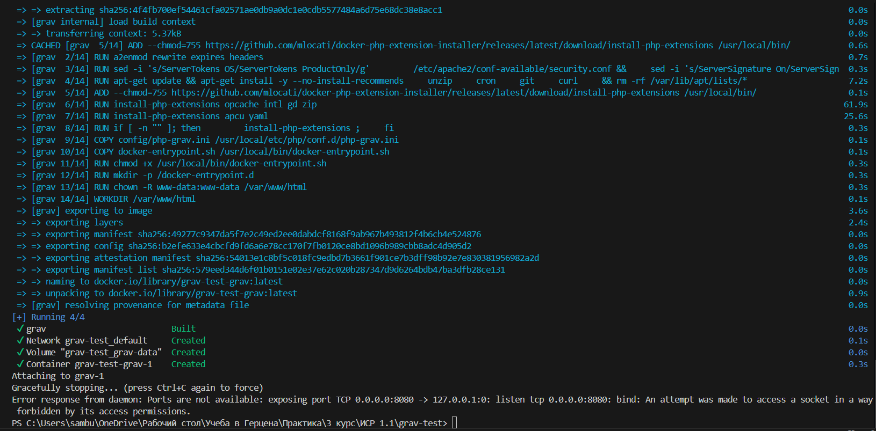

- Откройте в браузере адрес http://localhost:8080 для доступа к установленному экземпляру Grav.
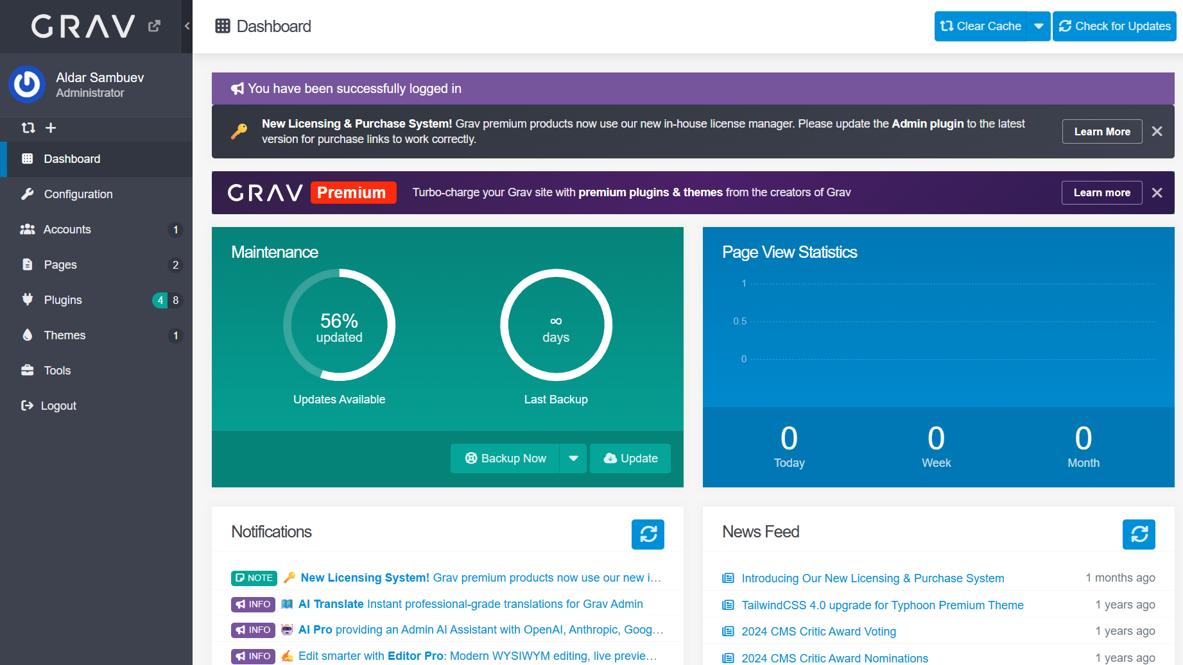

- Пройдите мастер установки и создайте тестовые страницы через административную панель или файловую систему.
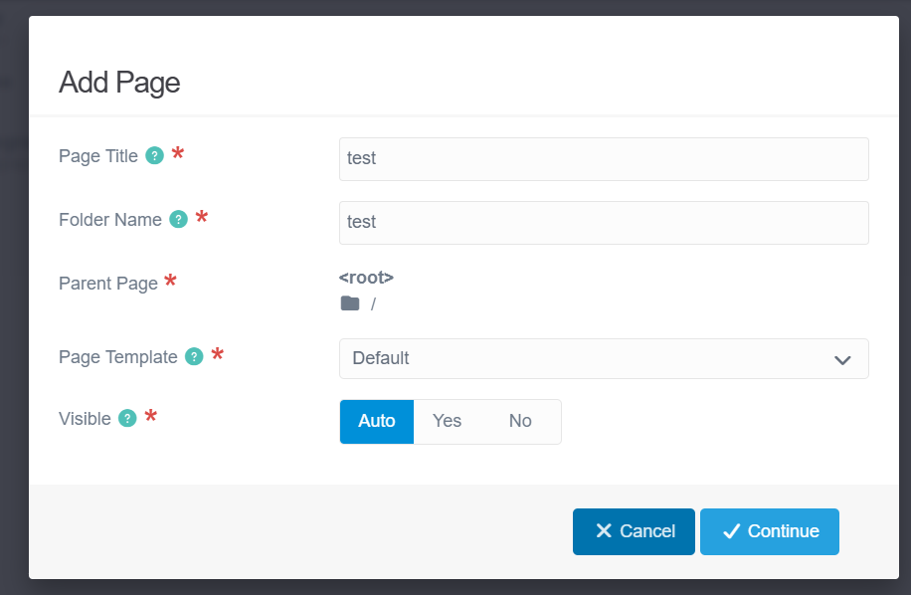
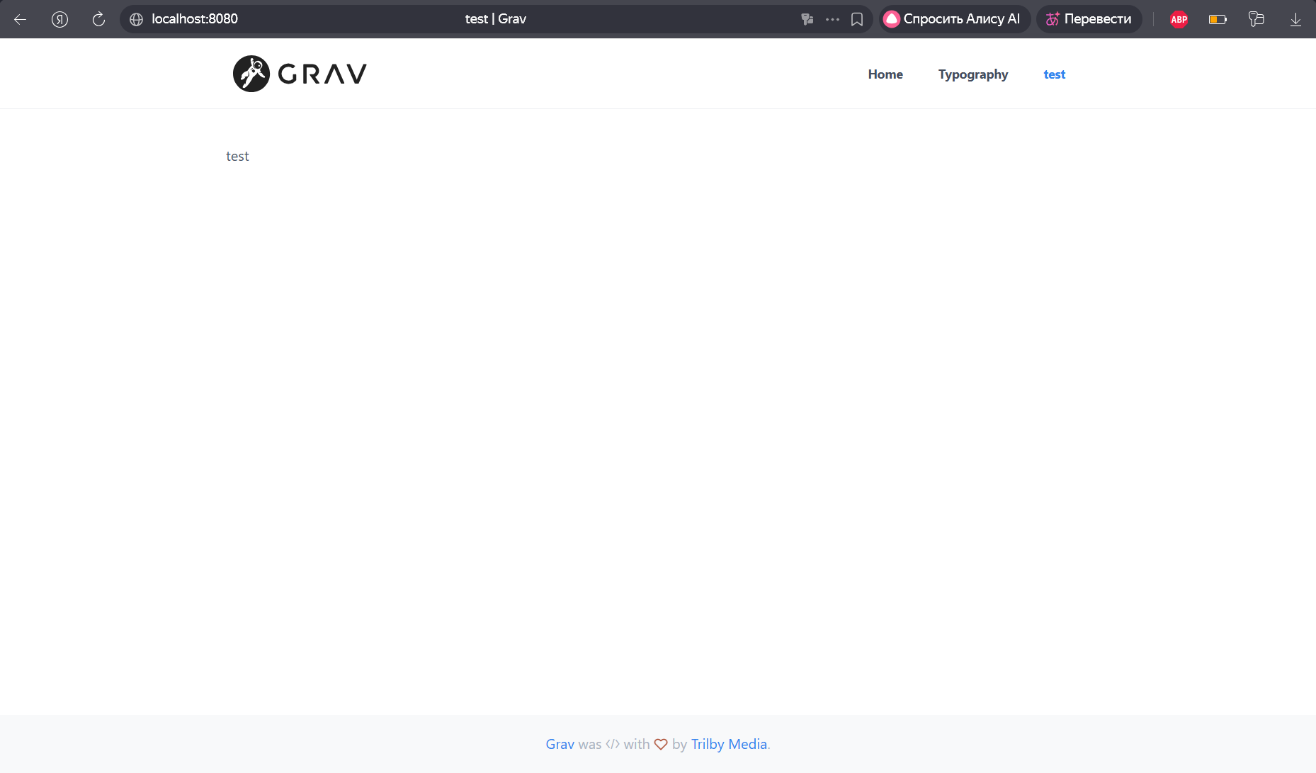

Часть №2
Источник: https://getgrav.org/downloads/themes
Тема №1 (максимально похожая):


Тема №2 (максимально адекватная):
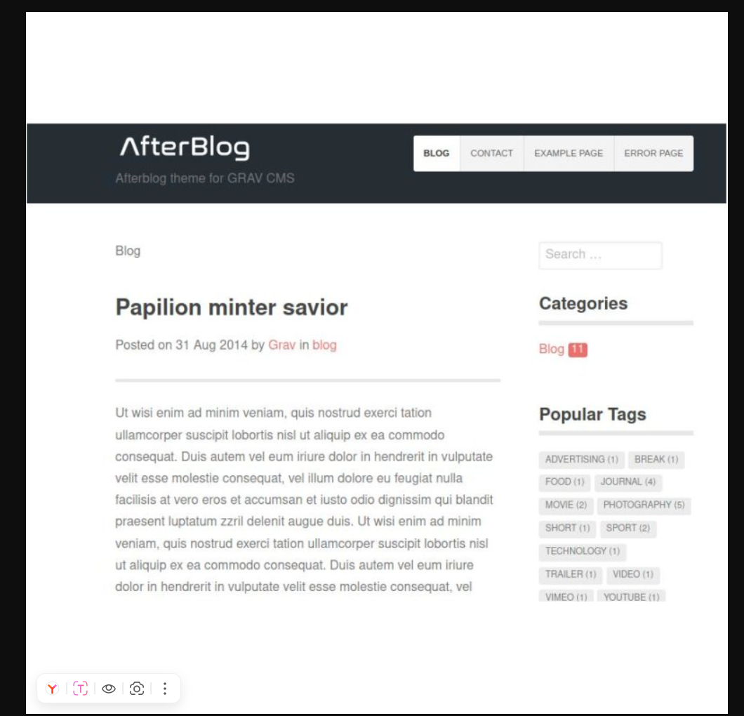

Часть №3:
